**PONTIFÍCIA UNIVERSIDADE CATÓLICA DE MINAS GERAIS**

**PUC Minas Virtual**

**Pós-graduação *Lato Sensu* em Engenharia de *Software***

**Projeto Integrado**

**Relatório Técnico**

**EntregaSegura**

Danilo de Carvalho Silva

Jamil Tadeu Zazu

Belo Horizonte

Abril, 2023.

**SUMÁRIO**

1. Cronograma de Trabalho 4

2. Introdução 5

3. Definição Conceitual da Solução 7

3.1. Diagrama de Casos de Uso 7

3.2. Requisitos Funcionais 8

3.3. Requisitos Não-Funcionais 10

4. Protótipo Navegável do Sistema 11

5. Diagrama de Classes de Domínio 12

6. Arquitetura da Solução 13

6.1. Padrão Arquitetural 13

6.2. C4 model - Diagrama de Contexto 14

7. Frameworks de Trabalho 15

8. Estrutura Base do Front End 16

9. Modelo Relacional ou Projeto de Banco de Dados NoSQL 17

10. Plano de Testes 18

11. Apropriação de Horas no Projeto 19

12. Código da Aplicação 20

13. Avaliação Retrospectiva 21

13.1 Objetivos Estimados 21

13.2 Objetivos Alcançados 21

13.3 Lições aprendidas 21

14. Referências 22

# Cronograma de Trabalho

|  |  |  |  |
| --- | --- | --- | --- |
| **Datas** | | **Atividade / Tarefa** | **Produto / Resultado** |
| **De** | **Até** |
| 01/03/2023 | 04/03/2023 | 1. Contextualização e objetivos do trabalho | Escopo do projeto definido |
| 07/03/2023 | 13/03/2023 | 1. Elaboração da proposta de projeto | Proposta do projeto |
| 16/03/2023 | 23/03/2023 | 1. Levantamento de requisitos funcionais | Lista de requisitos funcionais |
| 27/03/2023 | 02/04/2023 | 1. Levantamento de requisitos não-funcionais | Lista de requisitos não-funcionais |
| 04/04/2023 | 10/04/2023 | 1. Documentação dos Requisitos Levantados | Documentação dos requisitos |
| 12/04/2023 | 18/04/2023 | 1. Elaboração do Diagrama de Casos de Uso | Diagrama de casos de uso |
| 20/04/2023 | 26/04/2023 | 1. Desenvolvimento do Diagrama de Classes de Domínio | Diagrama de classes de domínio |
| 28/04/2023 | 04/05/2023 | 1. Definição do Padrão Arquitetural | Padrão arquitetural definido |
| 07/05/2023 | 13/05/2023 | 1. Estrutura de Banco de Dados | Estrutura de banco de dados definida |
| 15/05/2023 | 15/07/2023 | 1. Desenvolvimento do sistema | Sistema desenvolvido |
| 18/07/2023 | 24/07/2023 | 1. Elaboração do Plano de Testes | Plano de testes |
| 27/07/2023 | 02/08/2023 | 1. Revisão da documentação do Projeto | Documentação revisada |
| 05/08/2023 | 10/08/2023 | 1. Criação do repositório no GitHub e deploy do protótipo | Repositório no GitHub e protótipo publicado |
| 20/08/2023 | 26/08/2023 | 1. Revisão da Apropriação de Horas | Registro de horas apropriadas revisto |
| 01/09/2023 | 17/09/2023 | 1. Revisão de Formatação do Relatório Técnico | Relatório Técnico de acordo com as normas |
| 20/09/2023 | 30/09/2023 | 1. Avaliação retrospectiva | Retrospectiva do projeto |
| 03/10/2023 | 03/10/2023 | 1. Entrega final | Projeto entregue |

# Introdução

A era digital tem sido marcada por um notável crescimento no comércio eletrônico no Brasil, impulsionando as vendas online a níveis impressionantes. Em 2022, segundo a Abranet, as vendas online alcançaram a marca de R$ 169,6 bilhões, registrando um crescimento de 5% em relação ao ano anterior. Esse panorama é reflexo da crescente demanda por compras realizadas via dispositivos móveis, que já representam 55% de todas as vendas online. Nesse contexto, a gestão de entregas residenciais em condomínios emerge como um desafio específico que precisa ser enfrentado prontamente.

O cerne deste projeto consiste na resolução de uma dificuldade latente: o gerenciamento seguro e eficaz das entregas em condomínios. Esse desafio envolve assegurar que as entregas alcancem os destinatários corretos, garantir o controle preciso da entrada e saída de pacotes e promover uma comunicação eficiente entre os funcionários do condomínio e os moradores. A "dor do cliente" reside na necessidade de aprimorar esse processo, tornando-o mais eficiente, confiável e seguro, considerando o aumento exponencial da demanda por compras online e o contínuo crescimento do comércio eletrônico.

A motivação deste projeto é oferecer uma solução para um problema que cresce de forma incessante no mercado. Com a implementação do sistema *EntregaSegura*, almeja-se obter uma economia significativa de tempo tanto para os funcionários quanto para os moradores, além de aprimorar a segurança no processo de entrega de encomendas. Essa solução trará benefícios relevantes como: a redução de atrasos nas entregas, a otimização de recursos e a maior satisfação dos residentes, tornando-se uma inovação relevante no contexto atual de crescimento do comércio eletrônico e da crescente demanda por entregas em condomínios.

O objetivo geral deste trabalho é apresentar a descrição detalhada do projeto do sistema *EntregaSegura*, desenvolvido com o propósito de otimizar o gerenciamento de entregas em condomínios.

Objetivos específicos são:

* Descrever minuciosamente os requisitos da aplicação *EntregaSegura*;
* Elucidar como o sistema atua na solução do problema identificado, apresentando suas funcionalidades e vantagens;
* Demonstrar a relevância e aplicabilidade do *EntregaSegura* no atual contexto de crescimento do comércio eletrônico e da demanda por entregas em condomínios.

Ao longo deste trabalho, cada um desses objetivos será explorado em detalhes, evidenciando o valor que o sistema *EntregaSegura* pode proporcionar aos condomínios residenciais no atual cenário da era digital. Com esse projeto, busca-se estabelecer uma base sólida para aprimorar a eficiência e a segurança do processo de entregas em condomínios, beneficiando tanto os prestadores de serviço quanto os moradores.

# Definição Conceitual da Solução

## 3.1. Diagrama de Casos de Uso

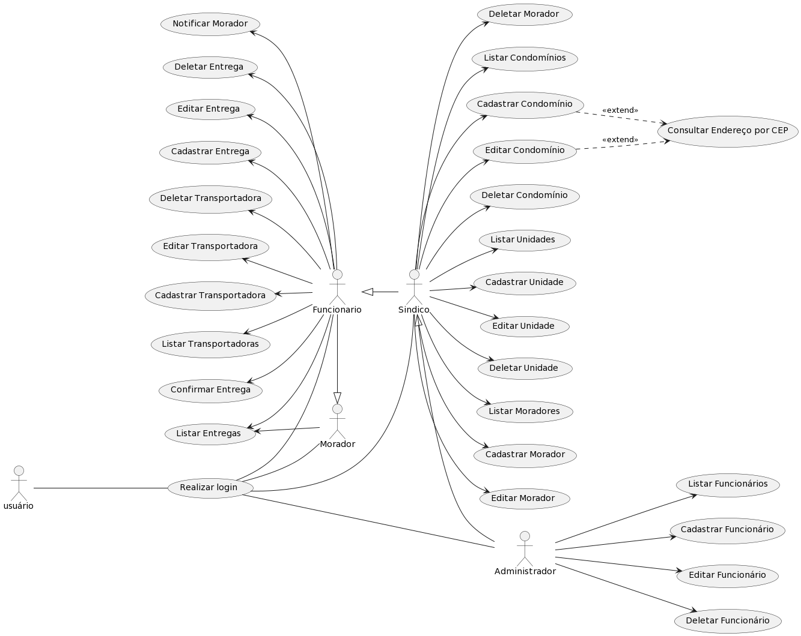

**Figura 1**: Casos de Uso

**Fonte:** Os Autores

**O arquivo original pode ser encontrado em:** [Casos de Uso](https://github.com/ddcsilva/EntregaSegura/blob/main/Docs/Diagramas/Diagrama%20de%20caso%20de%20uso%20-%20PlantUML.png?raw=true)

## 3.2. Requisitos Funcionais

|  |  |  |  |
| --- | --- | --- | --- |
| **ID** | **Descrição Resumida** | **Dificuldade (B/M/A)\*** | **Prioridade**  **(B/M/A)\*** |
| RF01 | O administrador deve poder listar os funcionários cadastrados no sistema. | B | A |
| RF02 | O administrador deve poder cadastrar novos funcionários no sistema. | B | A |
| RF03 | O administrador deve poder editar as informações dos funcionários cadastrados. | M | A |
| RF04 | O administrador deve poder excluir funcionários do sistema. | M | A |
| RF05 | O administrador deve poder listar os condomínios registrados. | B | B |
| RF06 | O administrador deve poder cadastrar novos condomínios. | M | A |
| RF07 | O administrador deve poder editar informações dos condomínios. | M | B |
| RF08 | O administrador deve poder excluir condomínios do sistema. | M | B |
| RF09 | O administrador deve poder listar as unidades registradas no sistema. | B | B |
| RF10 | O administrador deve poder cadastrar novas unidades. | M | B |
| RF11 | O administrador deve poder editar informações das unidades cadastradas. | M | B |
| RF12 | O administrador deve poder excluir unidades do sistema. | M | B |
| RF13 | O administrador deve poder consultar o endereço através do CEP ao cadastrar ou editar condomínios. | A | A |
| RF14 | O administrador deve poder listar os moradores cadastrados. | B | B |
| RF15 | O administrador deve poder cadastrar novos moradores. | M | B |
| RF16 | O administrador deve poder editar informações dos moradores cadastrados. | M | B |
| RF17 | O administrador deve poder excluir moradores do sistema. | M | B |
| RF18 | O administrador deve poder carregar o dashboard do sistema. | B | A |
| RF19 | O síndico deve poder listar os condomínios registrados. | B | B |
| RF20 | O síndico deve poder cadastrar novos condomínios. | M | B |
| RF21 | O síndico deve poder editar informações dos condomínios. | M | B |
| RF22 | O síndico deve poder excluir condomínios do sistema. | M | B |
| RF23 | O síndico deve poder listar as unidades registradas no sistema. | B | B |
| RF24 | O síndico deve poder cadastrar novas unidades. | M | B |
| RF25 | O síndico deve poder editar informações das unidades cadastradas. | M | B |

* B = Baixa, M = Média, A = Alta.

## 3.3. Requisitos Não-Funcionais

|  |  |  |
| --- | --- | --- |
| **ID** | **Descrição** | **Prioridade**  **B/M/A** |
| RNF01 | O sistema deve apresentar um tempo de resposta abaixo de 200 ms para 95% das consultas. | A |
| RNF02 | A interface do sistema deve ser responsiva e adaptar-se a diferentes tamanhos de tela. | M |
| RNF03 | O sistema deve ser compatível com os navegadores mais populares, como Chrome, Firefox e Safari. | M |
| RNF04 | A segurança do sistema deve ser robusta, protegendo os dados dos usuários contra acesso não autorizado. | A |
| RNF05 | O sistema deve ser capaz de lidar com um grande volume de usuários simultâneos sem degradação de desempenho. | A |
| RNF06 | A disponibilidade do sistema deve ser de, no mínimo, 99,9%, permitindo um tempo de inatividade programado mínimo. | A |
| RNF07 | O sistema deve ser facilmente escalável, permitindo a adição de recursos conforme necessário para suportar o crescimento do número de usuários. | M |
| RNF08 | O sistema deve ser intuitivo e fácil de usar, exigindo um treinamento mínimo para os usuários aprenderem a utilizá-lo. | M |
| RNF09 | O sistema deve fornecer mensagens de erro claras e úteis para ajudar os usuários a corrigirem problemas que possam surgir durante a utilização. | M |
| RNF10 | O sistema deve ser atualizável, permitindo a adição de novos recursos ou a correção de bugs de forma fácil e rápida. | M |
| RNF11 | O sistema deve ter uma aparência visual atrativa e profissional, promovendo uma experiência de usuário positiva. | B |

* B = Baixa, M = Média, A = Alta.

# Protótipo Navegável do Sistema

* Link do Protótipo Navegável e interativo: [Protótipo navegável e interativo](https://www.figma.com/proto/R642DaPUr3NuEGA5hpxK0a/EntregaSegura?page-id=0%3A1&type=design&node-id=69-53356&viewport=285%2C116%2C0.14&t=PDiFnGxO6ulmVcmY-1&scaling=min-zoom&starting-point-node-id=69%3A53356&mode=design)
* Link do Vídeo de apresentação: [Vídeo de apresentação](https://github.com/ddcsilva/EntregaSegura/raw/main/Docs/Vi%CC%81deo%20de%20apresentac%CC%A7a%CC%83o.mp4)
* Link do Design System no Figma: [Design System](https://www.figma.com/file/R642DaPUr3NuEGA5hpxK0a/EntregaSegura?type=design&mode=design)

# Diagrama de Classes de Domínio

**Figura 2:** Diagrama de Classes de Domínio

**Fonte:** Os Autores

**O arquivo original pode ser encontrado em:** [Diagrama de Classes de Domínio](https://github.com/ddcsilva/EntregaSegura/blob/main/Docs/Diagramas/Diagrama%20de%20Classes%20-%20EntregaSegura%20v2.jpg?raw=true)

# Arquitetura da Solução

## 6.1. Padrão Arquitetural

Ao analisar os requisitos funcionais e não funcionais do sistema, optamos pelo padrão arquitetural **Arquitetura em Camadas**, com ênfase na Clean Architecture. Essa combinação promove uma separação clara e intencional das responsabilidades, tornando o código mais limpo, modular e testável.

O frontend foi desenvolvido em Angular 14, seguindo as melhores práticas de Single Page Application (SPA). Nessa camada, utilizamos o padrão MVVM (Model-View-ViewModel) para separar de forma efetiva a lógica da interface dos dados. A integração de bibliotecas como Ngx-mask, Ngx-spinner, Ngx-toastr, Bootstrap 5 e Angular Material proporciona uma interface de usuário rica e responsiva.

No que diz respeito ao backend, temos o projeto **EntregaSegura.Application** que atua como intermediário entre a camada de apresentação e a camada de domínio. Aqui, são gerenciados os DTOs, notificações, interfaces e lógica de negócio de alto nível. A integração com o AutoMapper permite um mapeamento eficiente entre entidades e DTOs.

A essência do sistema está no **EntregaSegura.Domain**. Nesse núcleo, encontramos as entidades, os modelos de domínio, as validações e as interfaces de repositório, garantindo autonomia sem depender de camadas externas. Já o **EntregaSegura.Infra.Data** cuida da persistência e do acesso aos dados, implementando as interfaces do domínio e utilizando o padrão Repository para abstrair o acesso ao banco de dados. A tecnologia subjacente é o Entity Framework Core, que facilita o mapeamento objeto-relacional e a gestão da conexão com o SQL Server.

**EntregaSegura.API** desempenha um papel vital como interface no padrão MVC (Model-View-Controller) para o backend. Ele recebe requisições do frontend e as direciona para as camadas apropriadas. Além disso, a gestão de autenticação e usuários é efetivamente tratada pelo ASP.NET Identity. O Fluent Validation é utilizado para garantir a aplicação rigorosa das regras de negócio, enquanto o **EntregaSegura.Infra.IoC** foi implementado para gerenciar a inversão de controle e a injeção de dependência, aproveitando a Injeção de Dependência Nativa do .NET.

Para armazenar os dados, a escolha do SQL Server como solução de banco de dados foi motivada por sua robustez, segurança e desempenho avançado. Em conclusão, a arquitetura multicamadas adotada, juntamente com os princípios da Clean Architecture, garante a escalabilidade, modularidade e facilidade de manutenção do sistema, preparando-o para futuras extensões e melhorias com um impacto mínimo nos componentes existentes.

## 6.2. C4 model - Diagrama de Contexto

**Figura 3:** Arquitetura da solução (C4 model)

**Fonte:** Os Autores

**O arquivo original pode ser encontrado em:** Arquitetura da solução (C4 model)

# Frameworks de Trabalho

O projeto "EntregaSegura" adotou uma variedade de frameworks e tecnologias, garantindo um desenvolvimento robusto e eficiente.

**Front-End (EntregaSegura Web):**

* Desenvolvido em **Angular 14**.
* Estilização e interface com **Angular Material**.
* Melhoria na experiência do usuário e interações aprimoradas com **Ngx-mask**, **Ngx-spinner** e **Ngx-toastr**.
* Autenticação gerenciada com **@auth0/angular-jwt**.
* Otimização de recursos e reatividade com **RxJS**.

**Back-End (EntregaSegura API):**

* Desenvolvido em **.NET 6**.
* Autenticação utilizando **JwtBearer**.
* Gestão de identidades com **Identity**.
* Manuseio de dados com **Entity Framework Core**.
* Validadores e regras de negócio com **Fluent Validation**.
* Testes unitários com **FluentAssertions** e **XUnit**.
* Mapeamento com **AutoMapper**.
* Criptografia baseado no algoritmo **Rfc2898DeriveBytes** para garantir a segurança das senhas dos usuários.

**Persistência de Dados:**

* **SQL Server Lite** é utilizado como a base de dados principal, por ser uma solução leve e eficiente para aplicações de menor escala, garantindo a integridade e confiabilidade dos dados sem a sobrecarga de sistemas de gerenciamento de banco de dados mais complexos.
* As consultas de endereço são gerenciadas através da integração com uma API externa chamada ViaCEP.

# Estrutura Base do Front End

*Esta seção será entregue na segunda etapa do projeto integrado, conforme cronograma disponibilizado pela PUC.*

# Modelo Relacional ou Projeto de Banco de Dados NoSQL

**Figura 4:** Modelo Entidade Relacionamento (MER)

**Fonte:** Os Autores

**O arquivo original pode ser encontrado em:** Modelo Entidade Relacionamento (MER)

# Plano de Testes

*Esta seção será entregue na segunda etapa do projeto integrado, conforme cronograma disponibilizado pela PUC.*

# Apropriação de Horas no Projeto

|  |  |  |
| --- | --- | --- |
| **Histórico de apropriação de horas** | | |
| **Data do registro** | **Atividade** | **Quantidade de horas** |
| 04/03/2023 | Contextualização e objetivos do trabalho | 12:00 |
| 13/03/2023 | Elaboração da proposta de projeto | 10:00 |
| 23/03/2023 | Levantamento de requisitos funcionais | 18:00 |
| 02/04/2023 | Levantamento de requisitos não-funcionais | 8:00 |
| 10/04/2023 | Documentação dos Requisitos Levantados | 10:00 |
| 18/04/2023 | Elaboração do Diagrama de Casos de Uso | 16:00 |
| 26/04/2023 | Desenvolvimento do Diagrama de Classes de Domínio | 16:00 |
| 04/05/2023 | Definição do Padrão Arquitetural | 24:00 |
| 13/05/2023 | Estrutura de Banco de Dados | 18:00 |
| 15/07/2023 | Desenvolvimento do sistema | 200:00 |
| 24/07/2023 | Elaboração do Plano de Testes | 21:00 |
| 02/08/2023 | Revisão da documentação do Projeto | 18:00 |
| 10/08/2023 | Criação do repositório no GitHub e deploy do protótipo | 6:00 |
| 26/08/2023 | Revisão da Apropriação de Horas | 16:00 |
| 17/09/2023 | Revisão de Formatação do Relatório Técnico | 18:00 |
| 30/09/2023 | Avaliação retrospectiva | 06:00 |
| 03/10/2023 | Entrega final | 03:00 |

# Código da Aplicação

*Esta seção será entregue na segunda etapa do projeto integrado, conforme cronograma disponibilizado pela PUC.*

# Avaliação Retrospectiva

*Esta seção será entregue na segunda etapa do projeto integrado, conforme cronograma disponibilizado pela PUC.*

## 13.1 Objetivos Estimados

*Esta seção será entregue na segunda etapa do projeto integrado, conforme cronograma disponibilizado pela PUC.*

## 13.2 Objetivos Alcançados

*Esta seção será entregue na segunda etapa do projeto integrado, conforme cronograma disponibilizado pela PUC.*

## 13.3 Lições aprendidas

*Esta seção será entregue na segunda etapa do projeto integrado, conforme cronograma disponibilizado pela PUC.*

# Referências

Comércio eletrônico gerou R$ 169,6 bilhões em vendas em 2022. **Abranet (Associação Brasileira de Internet),** 25 de janeiro de 2023. Disponível em: <<https://www.abranet.org.br/Noticias/Comercio-eletronico-gerou-R$-169,6-bilhoes-em-vendas-em-2022-4181.html>> Acesso em: 10 de maio de 2023.